Компания АиТ® Софт | 
Офис: Москва, ул.Большая Почтовая, д.55/59
Телефон / факс (495) 984-82-81
e-mail: ait@aitsoft.ru, HTTP: //www.aitsoft.ru

Методическое пособие

Типовые фильтры в модуле АиТ:\Зарплата

Документ составил:
Колесников В.Е.
20.03.2009

Типовые фильтры в модуле АиТ:\Зарплата

Назначение фильтра
Фильтр предназначен, прежде всего, для выборки (иногда говорят для сортировки) сотрудников по заданному параметру. Это означает, что фильтр «работает» со списком сотрудников либо всего предприятия, либо отдельного филиала, либо отдельного подразделения.
Например, нам необходимо отобрать всех сотрудников, имеющих должность «бухгалтер», или тех сотрудников, у которых должна быть вторая шкала социального налога, то есть дата рождения которых, не ранее 01.01.1966 г.
Фильтр может отбирать сотрудников не только по одному параметру, но и по нескольким параметрам одновременно.

Как создать условие выборки
Рассмотрим последовательность создания условия выборки сотрудников.
- В структуре предприятия курсором выбрать все предприятие – щелчок на «шапке» структуры, или филиал – щелчок на названии филиала, или подразделение – щелчок на названии структурного подразделения.
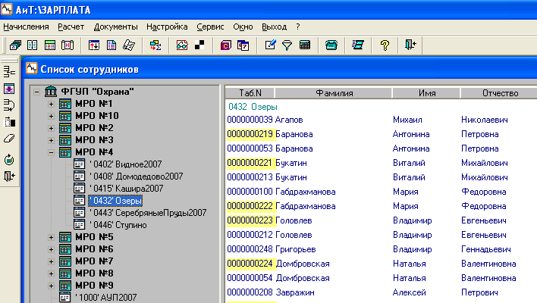
Рис. 1 Выбор структурного подразделения 0432 Озеры
- Нажать на кнопку Фильтр.
На основной панели инструментов нажать на кнопку Фильтр.
Открывается окно фильтра с двумя закладками: Для пользователя и Для администратора SQL, разделенное на две части. Вам нужно пользоваться только первой закладкой.
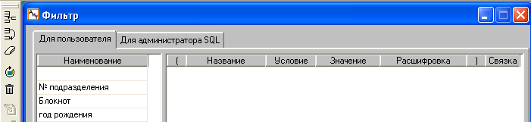
В левую часть окна вводится краткое смысловое наименование выборки (фильтра), которую должна выполнить программа, а в правую часть окна вводятся параметры самого фильтра.
- Для создания новой строки фильтра на левой дополнительной панели инструментов нажать на кнопку Добавить.
В конец (внизу) списка столбца Наименование добавляется пустая строка с мигающим курсором. В эту строку вводим наименование нового фильтра, например, «должность». Такое название предполагает, что фильтр будет выбирать сотрудников по названию должности.
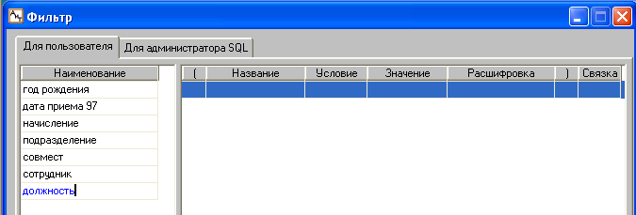
- Ввести параметры фильтра в правую половину экрана.
Щелкнуть на поле Название и открыть выпадающий список параметров сотрудника.
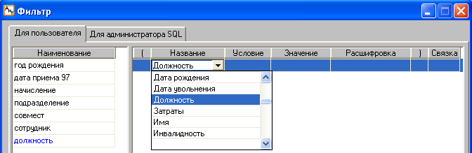
Передвигая полосу прокрутки вниз, найти позицию «должность» и щелкнуть по ней для выбора.
Щелкнуть на поле Условие и в выпадающем списке выбрать одно из условий. В нашем примере возможны только два условия: = (равно) или <> (не равно).
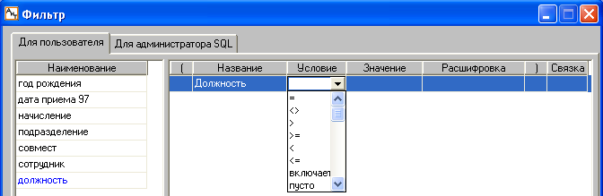
Щелкнуть на поле Значение. Курсор становится мигающей вертикальной чертой, что означает – приглашение к вводу (данных).
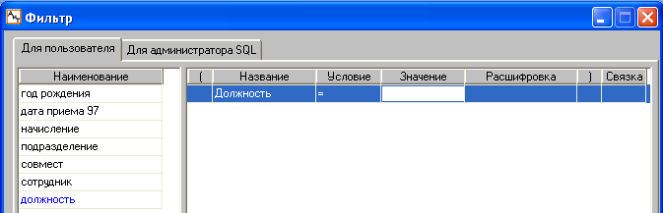
Если параметр, который выбран в поле Название, уникальный, например, фамилия или имя, то в поле Значение вводится значение этого параметра, а если параметр имеет справочник, то повторный щелчок на поле Значение открывает соответствующий справочник.
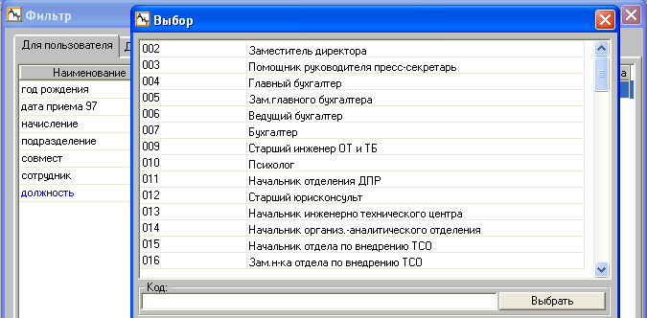
Преимущество использования справочника в том, что он исключает ошибку правильности ввода значения параметра.
После выбора строки должности справочник закрывается, заполняя сразу два поля: Значение и Расшифровка.
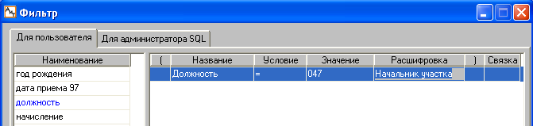
- Нажать кнопку Поставить фильтр дополнительной панели инструментов (с левой стороны экрана).
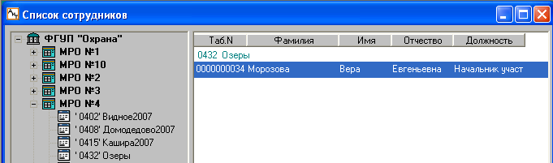
Фильтр просматривает список сотрудников того подразделения, которое было выбрано перед постановкой фильтра. Результатом выборки по условию фильтра найден один сотрудник.
- Возврат в исходное состояние
Для того, чтобы вернуться в исходный список сотрудников, надо снова нажать кнопку Фильтр основной (верхней) панели инструментов и затем нажать кнопку Снять фильтр дополнительной панели инструментов.
- Сложный фильтр
Под «сложным» фильтром будем понимать фильтр, содержащий не одно, а два и более условий выборки. Например, выбрать работников, принятых с января текущего года на должность «Стрелок ВОХР».
Сначала задаем первое условие - выбрать всех работников, имеющих должность «Стрелок ВОХР».
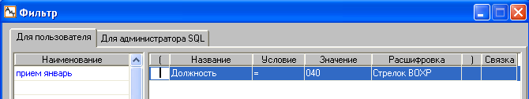
Затем добавляем вторую строку по кнопке Добавить и вводим второе условие.
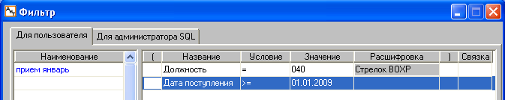
Теперь связываем оба условия как одно целое: в поле Связка выбираем значение «и».
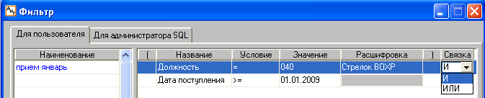
Читается такой фильтр примерно так: выбрать всех сотрудников, у которых (в Кадровой карточке) установлена должность Стрелок ВОХР и среди них тех, у которых дата приема установлена с 01 января 2009 года и позже.
Теперь нажать кнопку Поставить фильтр дополнительной панели инструментов (с левой стороны экрана).
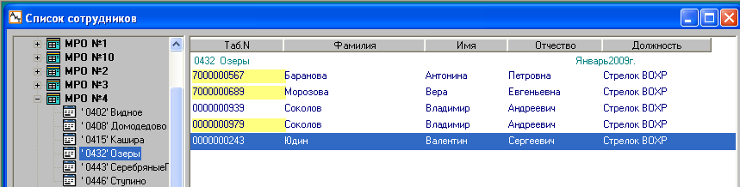
Список сотрудников подразделения Озеры сократился до 6 человек, именно тех, у которых есть должность Стрелок ВОХР и приняты они только в текущем году.

Если в поле Связка выбрать значение «или», то такой фильтр будет читаться по другому: выбрать всех сотрудников, у которых (в Кадровой карточке) установлена должность Стрелок ВОХР или тех, у которых дата приема установлена с 01 января 2009 года и позже.
Другими словами фильтр выбирает сотрудников ИЛИ по первому условию, ИЛИ по второму условию, то есть сначала по первому условию выбирает всех у кого есть должность Стрелок ВОХР, а потом из оставшихся (с другими должностями) тех, у кого дата приема – текущий год.
В этом принципиальная разница связки по ИЛИ от связки по И.

Часто возникает необходимость рассматривать несколько условий как единый параметр, например, Фамилия - Имя - Отчество. В этом случае фильтр просматривает список сотрудников не отдельно по фамилии, потом среди отобранных однофамильцев по имени, потом по отчеству, а обрабатывает каждую строку списка сразу по трем условиям. Для этого все три условия фильтра заключаются в круглые скобки, которые вводятся в первое поле первой строки и предпоследнее поле последней строки.
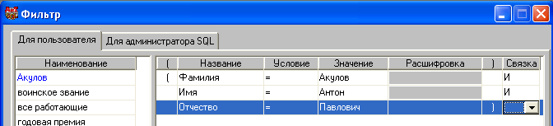
Чтобы не создавать дублирующие фильтры, функции которых зеркально противоположны, используется функция инверсии. Например, первый фильтр задает условие выборки всех сотрудников, занимающих должность Стрелок ВОХР. В поле Условие такого фильтра устанавливается знак равно «=». Второй фильтр задает противоположное условие: выбрать всех, кто не занимает должность Стрелок ВОХР. В поле Условие такого фильтра устанавливается знак неравно «<>».
Для того, чтобы первый фильтр выполнил (противоположную) функцию второго фильтра, достаточно в первое поле первой строки поставить признак инверсии – восклицательный знак «!».
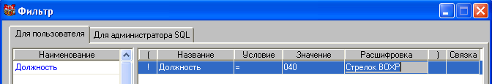
По умолчанию, настройка комплекса предполагает, что список наименований фильтра задает сам пользователь, то есть на каждом рабочем месте создается свой, уникальный список наименований и настроек фильтра.

Это общая теория. Перейдем к практическим примерам.

Примеры фильтра для Зарплаты
- Произвольное начисление
Задание: выбрать всех сотрудников, у которых есть начисление с кодом 001 или с названием начисление «Оплата по табелю».
Решение:
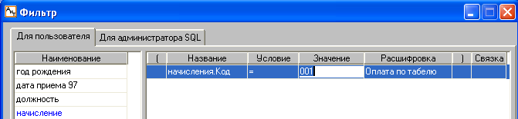
- добавить в список названий фильтра новое название, например, «начисление»; (здесь под «начислением» подразумевается любой существующий код Справочника начислений, от 001 до 999)
- ввести параметры фильтра;

- поставить фильтр;
Фильтр сортирует список сотрудников выбранного подразделения по тем сотрудникам, у которых в Карточке начислений есть начисление с заданным кодом, в нашем примере – с кодом 001.
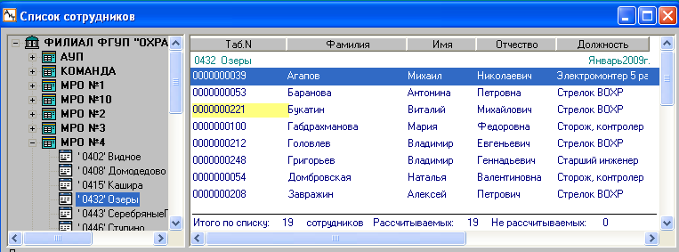
Из общего списка сотрудников выбрано 19.
Обратите внимание! В списке появилась строка с внутреннем совместителем!
Код 001, как основная повременная оплата, должен начисляться только по основной должности, а для должности по внутреннему совместительству используется другой код (230). Произошла ошибка не начисления, а признака, от какой должности это начисление выполнено.
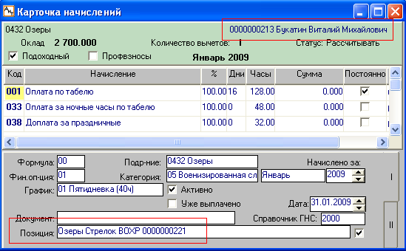
В Карточке начислений – она одна и всегда по основной должности (с табельным номером 0000000213), начисление с кодом 001 сделано от должности по внутреннему совместительству, которое отражается в поле Позиция: «Озеры Стрелок ВОХР 0000000221». Вторым признаком ошибочного начисления является желтый фон кода начисления.

- Отображать только основные должности
Фильтр выбирает сотрудников, занимающих только основные должности. Такой фильтр удобно использовать перед начислением списком, например, «Ежемесячная премия» с кодом 063, которая выплачивается только по основной должности.
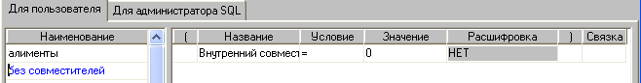
В такой список попадут все сотрудники по основной должности, в том числе и те, кто уволен, но имеет задолженность прошлых периодов. Поэтому удобнее дополнить фильтр вторым условием, скрывающим сотрудников, дата увольнения которых наступила раньше расчетного периода. Конечно, при использовании этого фильтра в следующем расчетном периоде, дату увольнения надо увеличить на один месяц.
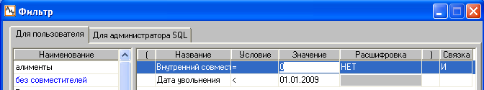
- Отображать только должности по внутреннему совместительству
Можно воспользоваться предыдущим фильтром и перед его установкой дополнить его знаком инверсии. А можно создать такой же фильтр, но с противоположными условиями.
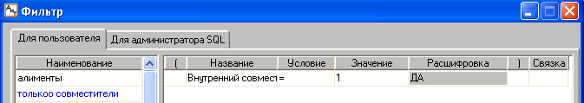
- Перечисление в банк
Фильтр выберет всех сотрудников, у которых в Персональной карточке добавлена строка на закладке Вклады и установлен флаг «Использовать».
Но на практике, чаще возникает необходимость посмотреть тех сотрудников, у которых такая настройка не выбрана, то есть тех, у кого нет перечислений в банк. Используем заданный фильтр с признаком инверсии.
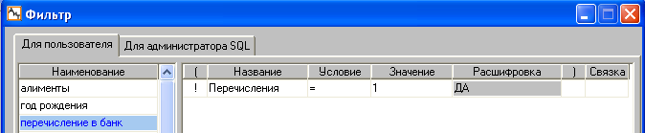
Разновидность фильтра на перечисления является фильтр, с заданием наименования определенного банка, на счет которого перечисляется зарплата.
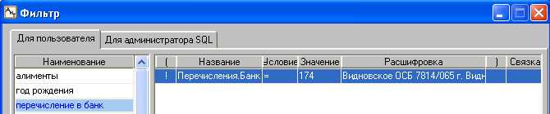
Третьей разновидностью фильтра на перечисление является поиск сотрудника с определенным лицевым счетом, на который производится перечисление.
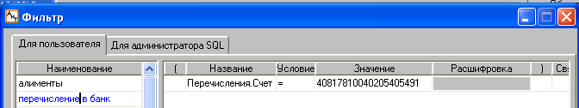

- Аванс в банк
Фильтр выбирает сотрудников, у которых в Карточке начислений введен аванс с кодом 501.

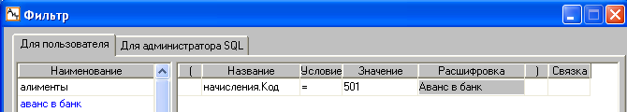

- Аванс в кассу
Фильтр выбирает сотрудников, у которых в Карточке начислений введен аванс с кодом 511.
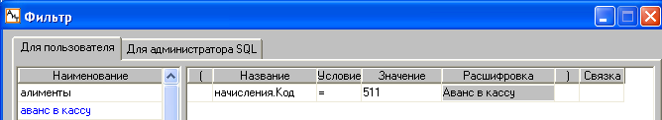
- Выслуга лет
Фильтр выбирает сотрудников, у которых в Карточке начислений введено начисление с кодом 084 «Надбавка за выслугу лет».
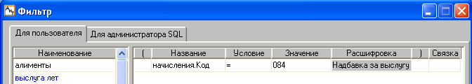
Этот же фильтр со знаком инверсии выберет сотрудников, у которых «Надбавка за выслугу лет» не введена.

- Задолженность по невыплаченной зарплате
Фильтр выбирает сотрудников, у которых в Карточке начислений введено начисление с кодом 250 или 251.
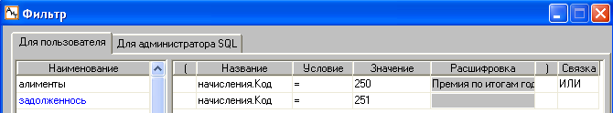
- Долг за работником
Фильтр выбирает сотрудников, у которых в Карточке начислений введено удержание с кодом 893 «Долг за сотрудником».
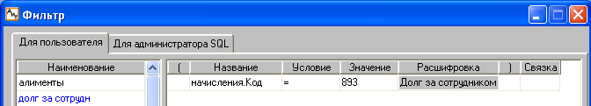
10. Задолженность за предприятием
Фильтр выбирает сотрудников, у которых в Карточке начислений введено удержание с кодом 888 «Задолженность за предприятием» по невыплаченной зарплате.
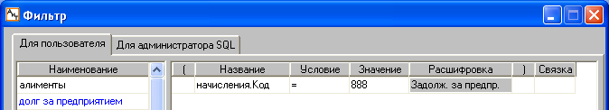
- Алименты
Фильтр выберет всех сотрудников, у которых в Персональной карточке добавлена строка на закладке Алименты и установлен флаг «Использовать».
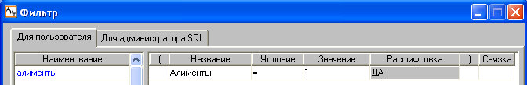
- Исполнительные листы
Фильтр выберет всех сотрудников, у которых в Персональной карточке добавлена строка на закладке Исполнительные листы и установлен флаг «Использовать».
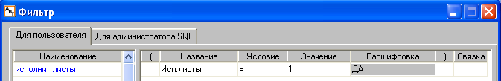
- Вычеты
Фильтр выберет всех сотрудников, у которых в Персональной карточке добавлена строка на закладке Вычеты с любым кодом 0т 101 до 113.
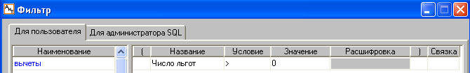
- Год рождения
Фильтр выберет всех сотрудников, у которых в Персональной карточке установлена дата рождения позже 01.01.1966 года. Такая выборка используется для проверки номера шкалы удержания социального налога (№1), установленного в Персональной карточке.
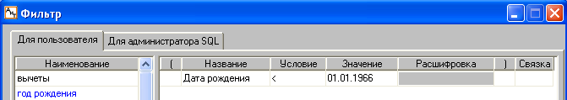
Если в первое поле фильтра добавить знак инверсии и снова поставить фильтр, то будут выбраны сотрудники, у которых установлена шкала социального налога №2.

- Сотрудник
Режим формирования документов организован только по подразделению, филиалу или по предприятию в целом. А как сделать документ на одного человека? Для этого надо сделать предприятие, состоящее из одного сотрудника. Сделаем фильтр на одного сотрудника.
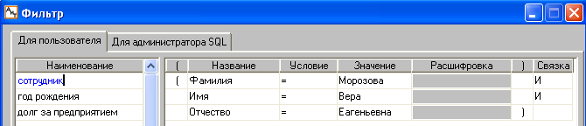
Если в структуре предприятия выделено одно подразделение, то после постановки фильтра в нем останется только один сотрудник (или два, если есть внутреннее совместительство). Если курсор установлен на «шапке» предприятия, то будут выбраны все однофамильцы во всех подразделениях.
Выбираем первый вариант.
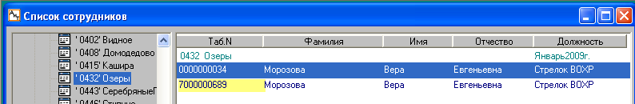
Теперь любой документ: свод по видам начислений, свод по налогам, ведомость на зарплату, аналитический отчет по сотруднику за период, и любые другие, в том числе и проводки, будут формироваться только по этому сотруднику.
Например, сделаем аналитический свод по подразделению Озеры.
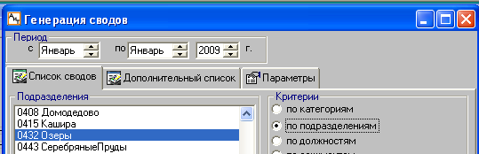
В отчет должны быть подобраны суммы по всем сотрудникам выбранного подразделения.
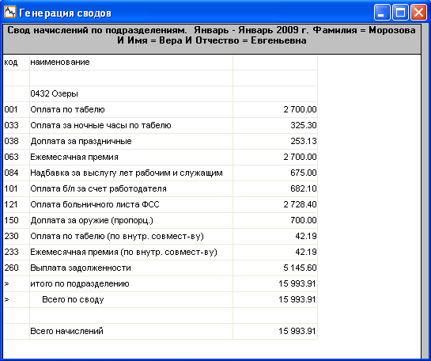
Отчет так и показывает, что свод сформирован по подразделению Озеры, а в шапке отчета указаны ограничения – период и параметры фильтра. Фактически свод отражает начисления только одного сотрудника.
Если выполнить тот же свод, но сотрудникам, то свод будет показывать и начисления, и удержания, но только по одному сотруднику.
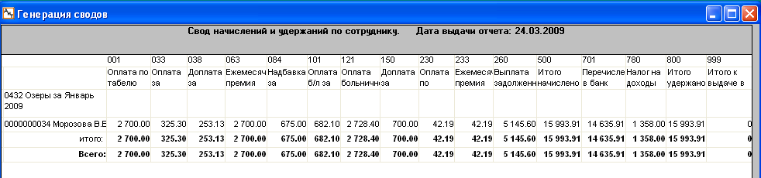
- Категория
Зачем в зарплате нужна категория сотрудника? С точки зрения начислений и расчетов – она не нужна. Но есть два фактора, для которых признак категории очень существенен.
А) Расчетные листки
При расчете зарплаты по подразделению расчетные листки формируются сразу по всем сотрудникам. Если сотрудников в подразделении много, то сортировать расчетные листки отдельно по сторожам, по стрелкам или электромонтерам, дело хлопотное. Удобнее сформировать расчетные листки отдельно на сторожей и их распечатать, потом отдельно на стрелков и их распечатать, потом по любой другой категории.
Например, сделаем фильтр на стрелков.
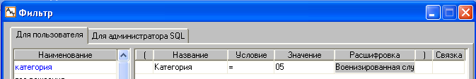
После постановки фильтра список сотрудников отражает только стрелков ВОХР и начальника команды, то есть те должности, которые относятся к категории Военизированная служба. Теперь можно повторить расчет по подразделению (в котором только стрелки ВОХР) и сформировать расчетные листки или войти в отдельный режим формирования расчетных листков и сформировать их по подразделению.
Б) Проводки
По принятым правилам бухгалтерского учета проводки по зарплате должны формироваться по двум аналитическим признакам: подразделение и категория. На примере расчета зарплаты Морозовой В.Е. сформированные проводки относятся к единой категории Военизированная служба.
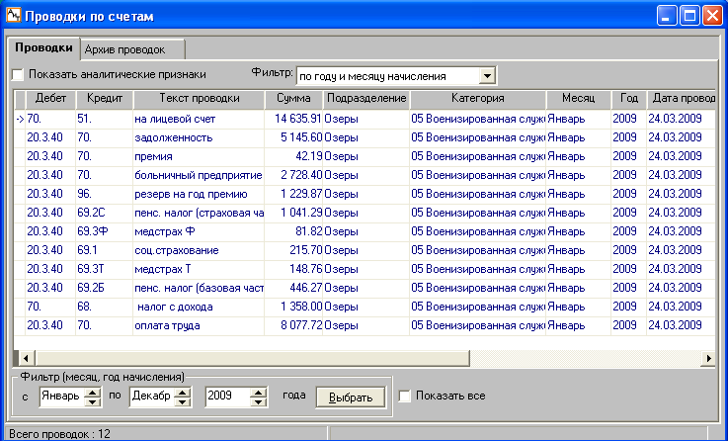
При вводе начисления эти два признака автоматически подбираются из Персональной карточки сотрудника, или (при необходимости) вводятся вручную. На начальном этапе освоения программы, когда кадровая служба принимает сотрудников на «правильные» должности по Штатному расписанию, может получиться несовпадение параметра Категория в Персональной карточке и признака категория в начислении. Для проверки такого несовпадения создадим фильтр: Выбрать всех сотрудников, у которых категория Военизированная служба, установленная в Персональной карточке и признак категория Военизированная служба для начисления с кодом 001, не совпадают.
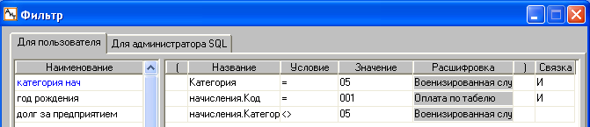
После постановки фильтра найден один сотрудник.
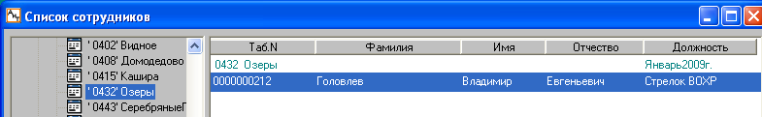
Открываем Карточку начислений и проверяем признак категории на начисления с кодом 001.
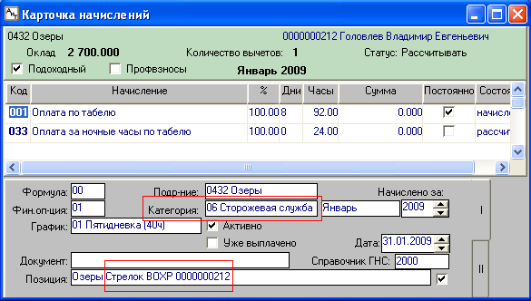
Должность сотрудника – стрелок ВОХР – относится к категории Военизированная служба, а признак категории у начисления относится к Сторожевая служба.
Для проверки того, как признак категории влияет на проводки, сформируем проводки по этому сотруднику.

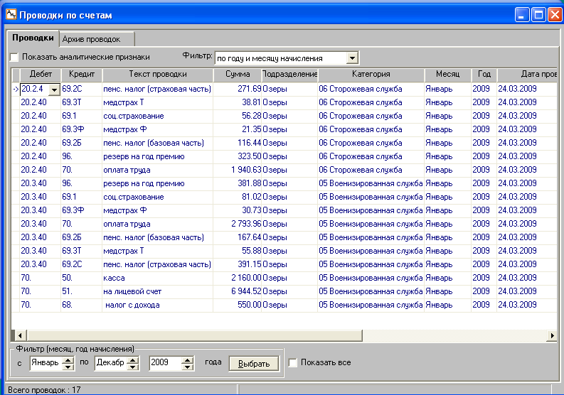
Сумма оплаты по 001 коду начисления в размере 1 940.63, имеет аналитические признаки: подразделение Озеры и категория Сторожевая служба, и в соответствии с настройками отнесена на дебетовый счет 20.2.40, а сумма по остальным видам начислений в размере 2793.96, имеет аналитические признаки: подразделение Озеры и категория Военизированная служба, и отнесена на счет 20.3.40.
Для исправления ошибки достаточно изменить признак категории и перерассчитать зарплату сотрудника. Затем вновь сформировать проводки.

Этот пример еще раз показывает, как можно работать с одной строкой сотрудника, выбранной фильтром.

